به نام خدا
فاطمه پاک سیما(40006593) توضیحات پروژه دوم سیستم عامل(پرواز)

در روند پروژه پرواز از کتابخانه های datetime،time،threading،pandas استفاده میشود که در ابتدای پروژه import شده اند. همچنین همانظور که در فایل پروژه آمده، اطلاعات پروازها باید از فایل اکسل خوانده شود که برای این کار از دو تابع زیر برای خواندن فرودگاه ها و پروازها از فایل اکسل ضمیمه استفاده کردیم:
# خوانش فایل اکسل ضمیمه
#خواندن فرودگاه ها از فایل اکسل
def ReadAirports():
global Airports
excel_file_path = 'Flight_Data.xlsx'
df = pd.read_excel(excel_file_path)
for index, row in df.iterrows():
row_object = Airport(city=row['City'], airport_capacity=row['Airport capacity'], state=row['State'])
Airports.append(row_object)

#خواندن پروازها از فایل اکسل
def ReadFlights():
global Flights
excel_file_path = 'Flight_Data.xlsx'
df = pd.read_excel(excel_file_path, sheet_name=1)
for index, row in df.iterrows():
row_object = Flight(flight_number=row['flight number'], origin=row['origin'], destination=row['destination'], time_to_move=row['time to move'], flight_time=row['flight time'])
Flights.append(row_object)

در پروژه کلاسهای Plan,Airport,Flight,ControlTower را داریم که هریک شامل توابع کاربردی خود هستند و جداگانه توضیح داده میشوند.
کلاس Plan:
کلاسی مختص به هواپیماست که صرفا یک تابع init با ورودی های self,location برای ست کردن اطلاعات هواپیماها دارد و به شرح زیر است:

# کلاس برای هواپیما
class Plane:
def init(self, locate):
self.locate = locate
self.flight: Flight = None
کلاس Airport:
کلاسی برای فرودگاه ها و با توابع زیر است:
تابع init برای تعریف ها و مقدارگذاری های اولیه:
def init(self, city, airport_capacity, state):
self.city = city
initialPlane = Plane(self.city)
self.state = state
self.planes: list[Plane] = [initialPlane]
self.airport_capacity = airport_capacity # ظرفیت فرودگاه
self.CapacityS = threading.Semaphore(self.airport_capacity) #نخهای ظرفیت فرودگاه ها
self.PlaneS = threading.Semaphore(len(self.planes)) # تعداد هواپیما های موجود در فرودگاه
self.controltower = ControlTower(self.city)

تابع های دسترسی و اضافه کردن هواپیماها و ظرفیتها(wait,signal):
def waitP(self):
return self.PlaneS.acquire(timeout=30)

def signalP(self):
self.PlaneS.release()

def waitC(self):
self.CapacityS.acquire()

def signalC(self):
self.CapacityS.release()
تابع چک کردن پروازهایی که هم اکنون در دسترس اند:
#چک کردن پروازهای در دسترس
def chackAvailablePlane(self, f: Flight):
return self.controltower.checkPlane(self, f)
تابع چک کردن ظرفیت برای آگهی از ظرفیت های باقیمانده یا به اتمام رسیده:
#چک کردن ظرفیت
def checkCapacityAvailable(self):
self.controltower.checkCapacity(self)
تابع چک برای کامل شدن هواپیماها:
#چک کردن کامل شدن
def processcomplete(self, p: Plane):
self.controltower.increasePlane(self, p)

کلاس Flight:
کلاسی برای پروازها و کنترلهای آنها که از توابع کمکی زیر برای تمامی کنترلها و موارد موردنیاز برای هر پرواز از آن استفاده میشود.
تابع init برای تعریف ها و مقدارگذاری های اولیه(توضیحات هر کدام از اطلاعات اولیه در کامنتها قابل مشاهده است):
def init(self, flight_number, origin, destination, time_to_move, flight_time):
super().init()
self.flight_number = flight_number # شماره پرواز
self.origin = origin # فرودگاه مبدا
self.destination = destination # فرودگاه مقصد
self.time_to_move = time_to_move # زمان حرکت
self.flight_time = flight_time # مدت زمان پرواز
self.status = False #وضعیت
تابع run: تابعی برای اجرای یک پرواز از مبدا به مقصد است که باید همه اطلاعات مبدا و مقصد و هواپیما و ظرفیت ها را چک کند و در صورت درست بودن همه موارد پرواز انجام شودو زمان شروع و پایان پرواز ثبت گردد و انحصار متقابلها و چک کردن فرودگاه های مبدا و مقصد را انجام دهد. در نهایت پیامهای مناسب را چاپ کند(توضیحات تکمیلی کنار هر خط کد در کامنتها آمده است):
# تابع اجرای پرواز
def run(self):

start_time = datetime.datetime.now().timestamp() #زمان شروع پرواز
time.sleep(self.time_to_move)
print(
f"Time:{self.time_to_move} | {self.flight_number} request to {self.destination} controls and wait to response\n")
for a in Airports:
if a.city == self.origin:
oairport = a #فرودگاه مبدا
break
for b in Airports:
if b.city == self.destination:
dairport = b #فرودگاه مقصد
break
s = oairport.chackAvailablePlane(self) #در دسترس بودن هواپیما در فرودگاه مبدا
if self.status:
dairport.checkCapacityAvailable()
finish_time = int(datetime.datetime.now().timestamp() - start_time) #زمان پایان
print(
f"Time:{finish_time} | {self.flight_number} request accept by {self.destination} controls and fly from {self.origin} to {self.destination}\n")
time.sleep(self.flight_time)
dairport.processcomplete(s)
در پایان این کلاس هم لیستی از فرودگاه ها و پروازها تشکیل می دهیم:
Airports: list[Airport] = [] #لیست فرودگاه ها
Flights: list[Flight] = [] #لیست پروازها
کلاس ControlTower:
این کلاس برای کنترل وضعیت پروازها و هواپیماها، چک کردن ظرفیت ها و اضافه کردن هواپیماها تشکیل شده است.
در این کلاس ما توابع زیر را داریم:
تابع init برای تعریف ها و مقدارگذاری های اولیه:
def init(self, city):
self.city = city
تابع برای چک کردن ظرفیت:
#چک کردن ظرفیت
def checkCapacity(self, a: Airport):
a.waitC()

تابع برای افزایش هواپیما:
#افزایش هواپیما
def increasePlane(self, a: Airport, p: Plane):
a.planes.append(p)
a.signalC()
a.signalP()

در پایان هم تابع main را برای تست و استفاده از پروژه تشکیل دادیم که در آن از فایل های اکسل ورودی اطلاعات را میخوانیم و سپس نخ های پروازها را شروع و باهم در حلقه هایی جوین میکنیم:
#برای اجرا main تابع
def main():
ReadFlights()
ReadAirports()
#شروع و جوین پروازها
for i in Flights:
i.start()
for i in Flights:
i.join()
for i in Flights:
if not i.status:
print(f"{i.flight_number} failed to take off within 30 hours")

if name == "main":
main()

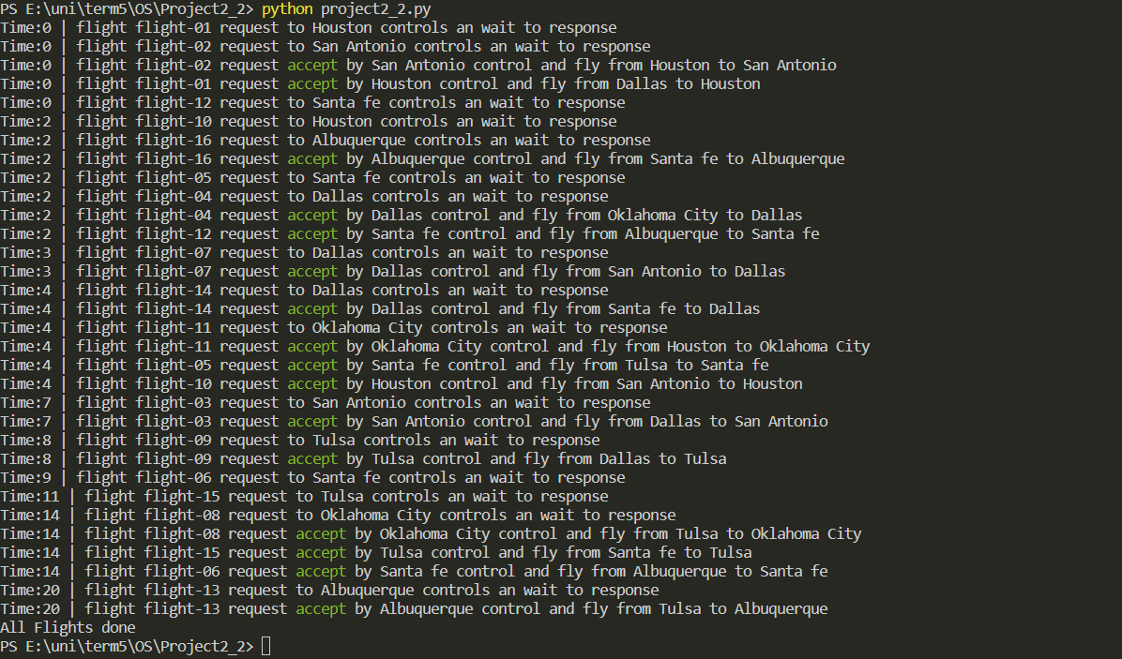
نمای خروجی برنامه به شکل زیر است:

